|  |  |
| --- | --- |
|  |  |
|  |  |

|  |
| --- |
| S22 |

吉林省地方标准

DBS 22/024—2024

代替 DBS 22/024 2020

食品安全地方标准

食品原料用人参

Local standards for food safety

Ginseng used as food raw materials

2024 - XX - XX发布

2024 - XX - XX实施

吉林省卫生健康委员会  发布

附件1

1. 前言

本文件按照 GB/T 1.1—2020 《标准化工作导则 第1部分：标准化文件的结构和起草规则》的规定起草。

本文件代替 DBS22/024—2020 《食品安全地方标准 食品原料用人参》，与 DBS22/024—2020 相比，主要变化如下：

---增加了二氧化硫残留限定值;

---增加了二氧化硫的检测方法。

本文件由吉林省卫生健康委员会提出并归口。

本文件起草单位：吉林人参研究院（吉林省长白山天然药物研究院）、吉林省通化市产品质量监督检验所、通化师范学院人参学院。

本文件主要起草人：曹志强、初赛君、杜跃中、娄子恒、慈慧、高宇、徐芳菲、张益恺、胡彦武、郭宁、张志强、葛欣欣、李蕾、张引、潘晓鹏、张银玲、张倩。

食品安全地方标准

食品原料用人参

1 范围

本文件规定了食品原料用人参的术语和定义、技术要求、鉴别、每日限制食用量和不适宜人群。

本文件适用于食品原料用人参。

2 规范性引用文件

下列文件中的内容通过文中的规范性引用而构成本文件必不可少的条款。其中，注日期的引用文件，仅该日期对应的版本适用于本文件；不注日期的引用文件，其最新版本（包括所有的修改单）适用于本文件。

GB 2763 食品安全国家标准 食品中农药最大残留限量

GB 2763.1 食品安全国家标准 食品中 2,4 - 滴丁酸钠盐等 112 种农药最大残留限量

GB 5009.3 食品安全国家标准 食品中水分的测定

GB 5009.4 食品安全国家标准 食品中灰分的测定

GB 5009.12 食品安全国家标准 食品中铅的测定

GB 5009.15 食品安全国家标准 食品中镉的测定

GB 5009.17 食品安全国家标准 食品中总汞及有机汞的测定

GB 5009.34 食品安全国家标准 食品中二氧化硫的测定

GB/T 19506 地理标志产品 吉林长白山人参

卫生部公告2012年第17号 关于批准人参（人工种植）为新资源食品的公告

3 术语和定义

下列术语和定义适用于本文件。

3.1

食品原料用人参 Ginseng used as food raw materials

人工种植5年及5年以下、五加科人参属植物人参（*Panax ginseng* C.A.Meyer）的根及根茎。

3.1.1

鲜园参 Fresh cultivated ginseng

从土壤中采挖出来，未经加工的食品原料用人参。

3.1.2

生晒参 Dried ginseng

以鲜园参为原料，经刷洗、晒干或烘干制成的食品原料用人参。

3.1.3

红参 Red ginseng

以鲜园参为原料，经过刷洗、蒸制、干燥制成的食品原料用人参。

4 技术要求

4.1 感官要求

4.1.1 鲜园参感官要求

应符合表 1 的规定。

表 1 鲜园参感官要求

| 项目 | 要求 | 检验方法 |
| --- | --- | --- |
| 根 | 主根呈圆柱形或纺锤形，肩部偶有疏浅的横纹；须根细长，或有细小疣状凸起（珍珠疙瘩）。 | 取一定量的被测样品，于洁净的白瓷盘中，置于自然光明亮处，用肉眼观察其外观、色泽和质地，清洁后嗅其气味，品尝其滋味。 |
| 根茎（芦头） | 顶端具有稀疏凹窝状茎痕（芦碗），或有不定根（艼）。 |
| 色泽 | 表面呈淡黄白色。 |
| 滋、气味 | 具有鲜园参特有的香气，味甘、微苦。 |
| 质地、外观 | 浆足、饱满。挺实，无腐烂。 |
| 注：参照图片见附录A | | |

4.1.2 生晒参感官要求

应符合表 2 的规定。

表 2 生晒参感官要求

|  |  |  |
| --- | --- | --- |
| 项目 | 要求 | 检验方法 |
| 根 | 主根呈圆柱形或纺锤形，可见疏浅断续的横纹及明显的纵沟，或有支根和须根。 | 取一定量的被测样品，于洁净的白瓷盘中，置于自然光明亮处，用肉眼观察其外观、色泽和质地，嗅其气味，品尝其滋味。 |
| 根茎（芦头） | 顶端具有稀疏凹窝状茎痕（芦碗），或有不定根（艼）。 |
| 色泽 | 表面呈黄白色，断面淡黄白色。 |
| 滋、气味 | 具有生晒参特有的香气，味甘、微苦。 |
| 质地、外观 | 坚实、较硬，断面呈粉性。无虫蛀、霉变。 |
| 注：参照图片见附录A | | |

4.1.3 红参感官要求

应符合表 3 的规定。

表 3 红参感官要求

|  |  |  |
| --- | --- | --- |
| 项目 | 要 求 | 检验方法 |
| 根 | 主根呈圆柱形或纺锤形，或具纵沟、皱纹，可无支根和须根。 | 取一定量的被测样品，于洁净的白瓷盘中，置于自然光明亮处，用肉眼观察其外观、色泽和质地，嗅其气味，品尝其滋味。 |
| 根茎（芦头） | 顶端具有稀疏凹窝状茎痕（芦碗），或有不定根（艼）。 |
| 色泽 | 棕红色或淡棕色，偶有不透明的暗黄褐色表皮。 |
| 滋、气味 | 具有红参特有的香气，味甘、微苦。 |
| 质地、外观 | 质硬而脆，断面平坦、角质样。无虫蛀、霉变。 |
| 注：参照图片见附录A | | |

4.2 理化指标

应符合表 4 的规定。

表 4 理化指标

|  |  |  |  |  |  |
| --- | --- | --- | --- | --- | --- |
| 项目 | | 指标 | | | 检验方法 |
| 鲜园参 | 生晒参 | 红参 |
| 水分/％ | ≤ | -- | 12.0 | 12.0 | GB 5009.3 |
| 总灰分/％ | ≤ | 6.0 | 6.0 | 6.0 | GB 5009.4 |
| 二氧化硫/g/kg | ≤ | 0.1 | 0.1 | 0.1 | GB 5009.34 |
| 人参总皂苷/% | ≥ | 2.0 | 2.0 | 1.6 | GB/T 19506 附录B |
| 1. 总灰分、二氧化硫、人参总皂苷按干燥品计。 | | | | | |

4.3 污染物限量指标

应符合表 5 的规定。

表 5 污染物限量指标

|  |  |  |  |
| --- | --- | --- | --- |
| 项目 | | 指标 | 检验方法 |
| 铅（以Pb计）/（mg/kg） | ≤ | 0.5 | GB 5009.12 |
| 镉（以Cd计）/（mg/kg） | ≤ | 0.5 | GB 5009.15 |
| 总汞（以Hg计）/（mg/kg） | ≤ | 0.06 | GB 5009.17 |
| 1. 以上指标均按干燥品计。 | | | |

4.4 农药残留限量

应符合 GB 2763 、GB 2763.1 及国家有关规定和公告。

5 鉴别

食品原料用人参中应含人参皂苷 Rf，不应含拟人参皂苷 F11，鉴别方法参见附录B。

6 每日限制食用量和不适宜人群

应符合卫生部公告2012年第17号的规定。



附录A  
（资料性附录）  
人参对照图片

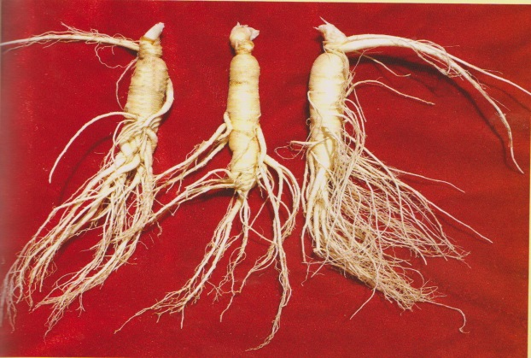

* 1. 鲜园参

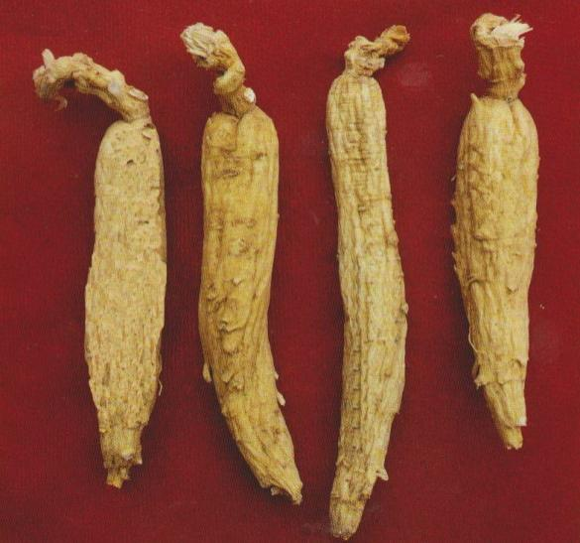

* 1. 生晒参（光支）

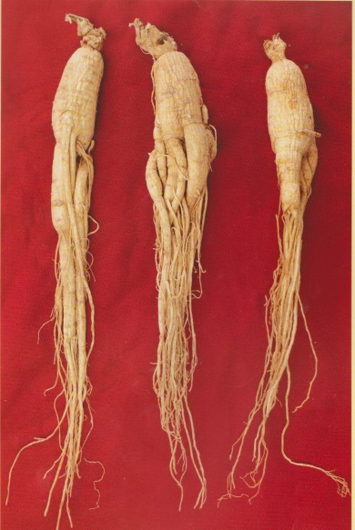

* 1. 生晒参（全须）

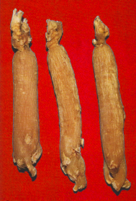

图A 4红参（光支）

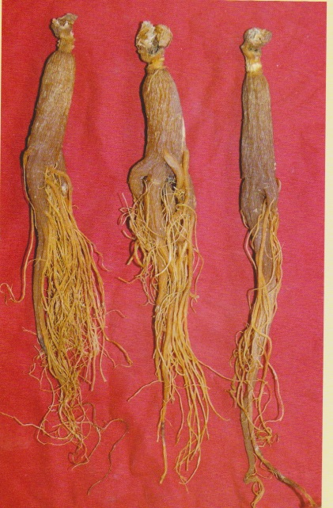

图 A 5红参（全须）

附录 B  
（资料性附录）  
食品原料用人参薄层色谱鉴别

* 1. 范围

本文件规定了食品原料用人参薄层色谱鉴别方法。

* 1. 原理

人参与西洋参是同科、同属不同种的植物。人参的学名是 *Panax ginseng* C.A.Meyer；西洋参的学名是 *Panax quinquefolium* L.。人参和西洋参外形极为相似，西洋参含有特有的拟人参皂苷F11，人参不含有这个成分；人参含有人参皂苷 Rf，西洋参不含有这个成分。

用薄层层析的检验方法，判断检验样品是否有拟人参皂苷 F11 或人参皂苷 Rf 成分，依此来判断供试品是人参还是西洋参。

* 1. 试剂

乙醚，甲醇，正丁醇，乙酸乙酯，硫酸，三氯甲烷，乙醇，羧甲基纤维素钠，硅胶 G 等，以上试剂均为分析纯试剂。

10 % 硫酸乙醇溶液：量取 10 mL 硫酸，加入到 90 mL 的乙醇中，摇匀，即得。

0.5% 羧甲基纤维素钠溶液：称取 2.5 g 羧甲基纤维素钠，加入到 500 mL 蒸馏水中，搅拌至羧甲基纤维素钠完全溶解。

展开剂：三氯甲烷-乙酸乙酯-甲醇-水（15:40:22:10）在 5℃～10℃ 下放置 12 小时后，使用下层溶液作为展开剂。

* 1. 对照品溶液的制备

取拟人参皂苷 F11 对照品、人参皂苷 Rf 对照品、加甲醇制成每 1 mL 各含 2 mg 的溶液，作为对照品溶液。

* 1. 样品的制备

取供试品粉末 1 g，加甲醇 25 mL，加热回流 1 h，放冷，过滤，滤液蒸干，残渣加蒸馏水 20 mL 使溶解，用乙醚振摇提取 2 次，每次 10 mL，弃去乙醚液，水层用水饱和的正丁醇振摇提取 3 次，每次 15 mL，合并正丁醇提取液，用水洗涤 2 次，每次 10 mL，分取正丁醇液，蒸干，残渣加甲醇 1 mL 使溶解，作为供试品溶液。

* 1. 薄层色谱鉴别
     1. 薄层板的制备

取市售硅胶G薄层板或取层析用硅胶 G 加入 0.5 % 的羧甲基纤维素钠溶液适量（约 1 份固定相加 3 份溶液）调成糊状，均匀涂布于玻璃板上，厚约 0.25 mm。将涂好的玻板放于水平实验台上室温晾干后，置于 110 ℃ 烘箱中烘 30 min，立即置于干燥器中备用。自制薄层板要求表面均匀，光滑，无麻点及破损。

* + 1. 层析

吸取供试品溶液和对照品溶液各 2 µL，分别点于同一硅胶 G 薄层板上，可用吹风机辅助挥干点样液，以三氯甲烷-乙酸乙酯-甲醇-水（15:40:22:10) 10 ℃ 以下放置的下层溶液为展开剂，展开。

* 1. 检查

取出展开后的薄层板，晾干，喷以 10 % 的硫酸乙醇溶液，在 105 ℃ 加热至斑点显色清晰。供试品色谱中，在与人参皂苷单体对照品色谱相应的位置上应分别显相同颜色斑点。

* 1. 判断

人参中应含人参皂苷 Rf，不应含拟人参皂苷 F11，食品原料用人参薄层色谱图见图1。

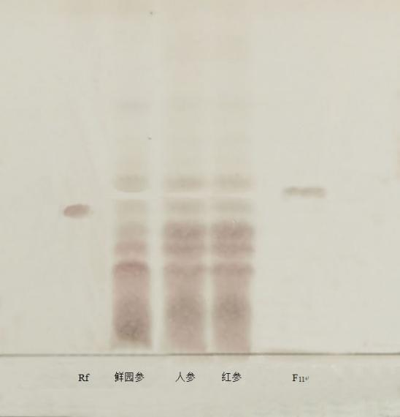

图1 食品原料用人参薄层色谱图

